Kiến thức phòng, chống thiên tai - Bão, áp thấp nhiệt đới, lốc xoáy
Một số biện pháp phòng, tránh, ứng phó với bão và áp thấp nhiệt đới

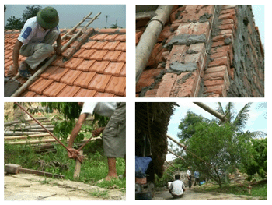
Kỹ thuật chằng chống tốc mái, đổ nhà
1. Trước mùa mưa bão (trước tháng 6):
a. Nhà ở:
- Xây dựng các nhà ở kiên cố, thường xuyên chằng chống nhà cửa để tăng độ vững chắc nhằm đề phòng bão, áp thấp nhiệt đới. Ở các cửa biển, ven biển, nơi trống trải, nếu nhà ở lợp bằng lá, tôn tráng kẽm, fibro xi măng, ngói có thể dằn lên mái nhà các loại thanh nẹp bằng gỗ, sắt, dây kẽm cỡ lớn hoặc các bao chứa cát để hạn chế tốc mái khi có bão, áp thấp nhiệt đới.
- Một số biện pháp chằng chống nhà cửa:
· Đối với nhà mái lá: dùng giằng chữ A và dây neo để chống tốc mái, đổ nhà.
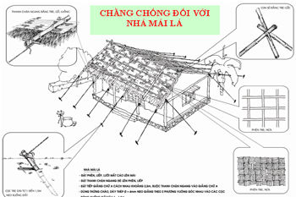

· Đối với nhà mái tôn, fibro xi măng:
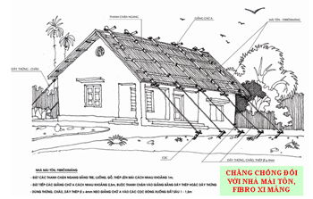

+ Chống tốc mái tôn, fibro xi măng bằng bao cát:
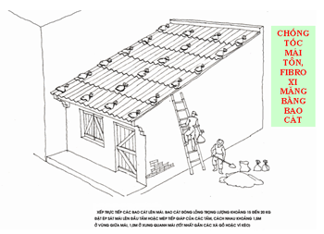

+ Đối với nhà mái ngói:
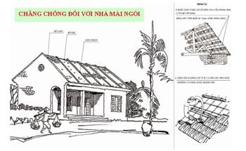

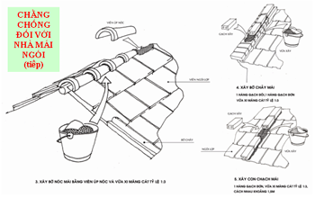
- Kinh nghiệm ở một số vùng thường xuyên có bão, áp thấp nhiệt đới để bảo đảm an toàn tính mạng, người ta làm hầm trú ẩn như sau: tìm một vùng đất cao không bị ngập nước, xung quanh không có cột điện, cây cối lớn. Sau đó đào sâu khu đất xuống khoảng 0,5m, dùng bao cát chắn xung quanh dày 2-3 lớp cao khoảng 1,5m, không nên chắn cao đề phòng gió cuốn, phía trên phủ bằng vật liệu nhẹ. Tùy theo độ rộng, mỗi hầm như vậy có thể cho vài chục người trú ẩn khá an toàn.
b. Công trình xây dựng: sửa chữa những công trình xuống cấp không đảm bảo an toàn, nhất là chung cư cũ; khi xây dựng công trình mới cần tính toán đến khả năng chịu lực của công trình trước sự tác động của gió bão, áp thấp nhiệt đới.
c. Cây xanh: chặt tỉa cành, nhánh của các cây cao, dễ gãy đổ, mục rỗng, nằm gần nhà ở, lưới điện…; có kế hoạch trồng cây xanh hợp lý, vừa đảm bảo tạo cảnh quan, môi trường sinh thái, vừa đảm bảo chống đỡ được gió bão, áp thấp nhiệt đới.
d. Điện, viễn thông: duy tu, sửa chữa đường dây điện, đường dây viễn thông không đảm bảo an toàn và từng bước ngầm hóa hệ thống đường dây điện, đường dây viễn thông, nhất là ở khu vực nội thành.
đ. Phương tiện, tàu thuyền: kiểm tra số lượng tàu thuyền, kiểm tra đăng kiểm, ngư trường hoạt động của tàu thuyền. Đối với các tàu thuyền không đạt tiêu chuẩn chất lượng, sẽ không gia hạn hoạt động; đối với các tàu thuyền không trang bị đủ các phương tiện an toàn thì buộc chủ tàu thuyền phải trang bị đủ mới được gia hạn hoạt động. Mở các lớp bồi dưỡng nghiệp vụ đi biển, đào tạo thuyền trưởng hạng nhỏ cho ngư dân.
e. Công trình phục vụ sản xuất nông, lâm, ngư nghiệp: kiểm tra, gia cố bờ vùng, bờ thửa, sửa chữa các đập, cống bọng, trang bị lại các nắp cống bị hư hỏng, bổ sung nắp cống còn thiếu; kiểm tra và sửa chữa các máy bơm, trạm bơm tiêu, nạo vét kênh mương… nhằm bảo vệ sản xuất, bảo vệ ao hồ nuôi trồng thủy sản.

g. Giao thông:
- Kiểm tra hệ thống thoát nước, nạo vét các hố ga, cống rãnh bị bồi lắng, lắp đặt mới hệ thống cống… nhằm đảm bảo cho việc tiêu thoát nước trong mùa mưa bão;
- Kiểm tra, nâng cấp, sửa chữa các cây cầu yếu, không đảm bảo an toàn;
- Kiểm tra hoạt động của các bến đò ngang, đò dọc, nhất là việc trang bị các thiết bị an toàn và tải trọng cho phép của các đò.

2. Ứng phó với bão, áp thấp nhiệt đới:
a. Đang ở trong nhà kiên cố:
- Bịt kín cửa và các khe cửa, cửa càng kín gió thì chống bão, áp thấp nhiệt đới càng tốt, vì vậy phải đóng kín cửa để tránh gió thổi tốc vào nhà. Nhà kiên cố vẫn có thể bị tàn phá, cho dù không bị sập.
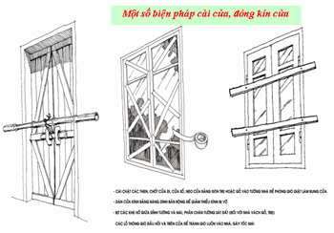

- Không ra ngoài khi có mưa to, gió mạnh để tránh bị cây ngã đổ đè lên người, gió quật ngã hay tôn bay chém vào người. Cần chú ý, khi tâm bão, áp thấp nhiệt đới đến thì gió và mưa ngừng hẳn, trời quang mây tạnh, nhưng ngay sau đó gió, mưa lại nổi lên với hướng ngược lại, vì vậy sau vài giờ bão, áp thấp nhiệt đới đi qua mới nên rời khỏi nhà.
b. Đang ở trong nhà không kiên cố:
- Nên chủ động sơ tán đến các nhà kiên cố, các công trình công cộng kiên cố như trụ sở cơ quan nhà nước, trường học, trạm y tế, nhà văn hóa… để trú ẩn; tuyệt đối không ở lại trên các chòi canh, lồng bè nuôi trồng hải sản;
- Nếu có đào hầm trú ẩn thì phải nhanh chóng sơ tán xuống hầm.
c. Đang đi trên đường: nhanh chóng chọn một nơi an toàn như trụ sở cơ quan nhà nước, trường học, trạm y tế, nhà văn hóa… để trú ẩn; tránh núp dưới bóng cây, nhà tạm bợ, những nơi có nhiều bảng hiệu quảng cáo… dễ gây tai nạn.
d. Đang ở trên tàu thuyền:
Thường xuyên theo dõi tin dự báo thời tiết trên các phương tiện thông tin, hệ thống tín hiệu báo bão, đồng thời chú ý quan sát bầu trời và mặt biển để nhận biết thời tiết. Khi nhận được tin bão, áp thấp nhiệt đới thì tùy thuộc vào vị trí của tàu thuyền đang hoạt động, vị trí cường độ hướng di chuyển của bão, áp thấp nhiệt đới mà kịp thời cho tàu thuyền vào bờ hoặc tránh xa vùng ảnh hưởng của bão, áp thấp nhiệt đới.
- Tàu thuyền đang ở xa bờ biển:
+ Điều khiển tàu thuyền tránh xa vùng bão, áp thấp nhiệt đới có khả năng đi tới:
· Nếu tàu thuyền đang nằm ở phía bên phải hướng di chuyển của bão, áp thấp nhiệt đới thì phải cho tàu thuyền chạy ngược gió, gió thổi lệch mũi trước mạn phải, góc lệch lớn hay nhỏ tùy thộc vào sức đẩy của tàu thuyền, tức là chạy về hướng Bắc - Đông Bắc;
· Nếu tàu thuyền đang nằm ở phía bên trái hoặc ở ngay trên đường bão, áp thấp nhiệt đới đang di chuyển tới thì cho tàu thuyền chạy xuôi gió, gió thổi vào đuôi tàu thuyền từ mạn phải, tức là chạy về hướng Nam - Tây Nam.
Cần chú ý rằng, điều khiển tàu thuyền tránh bão, áp thấp nhiệt đới trên biển phải luôn luôn giữ cho tàu thuyền cách tâm bão, áp thấp nhiệt đới một khoảng tối thiểu từ 350 đến 400 km - khoảng 200 hải lý.

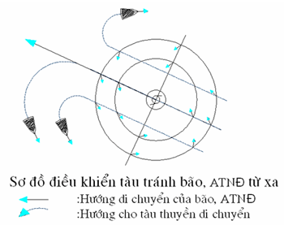

+ Điều khiển tàu thuyền thoát ra khỏi vùng bão, áp thấp nhiệt đới:
Khi không thể tránh xa vùng ảnh hưởng trực tiếp của bão, áp thấp nhiệt đới mà lọt vào vùng gió bão, áp thấp nhiệt đới, người điều khiển phương tiện phải bình tĩnh, tập trung mọi khả năng đưa tàu thuyền nhanh chóng thoát ra khỏi vùng bão, áp thấp nhiệt đới bằng cách:
· Khi tàu thuyền nằm ở nửa bão, áp thấp nhiệt đới bên phải thì điều khiển cho tàu thuyền chạy ngược gió, sao cho gió thực thổi vào mũi tàu thuyền lệch mạn phải một góc 30 - 45 độ (theo các vị trí 1, 2 sơ đồ), giữ cho tàu thuyền chạy theo hướng đó cho tới khi thoát ra khỏi vùng nguy hiểm;
· Khi tàu thuyền nằm ở nửa bão, áp thấp nhiệt đới bên trái thì phải điều khiển tàu thuyền chạy xuôi gió, sao cho gió thổi vào đuôi tàu thuyền lệch mạn phải một góc 30 - 45 độ (vị trí 3 sơ đồ). Tiếp tục điều khiển tàu thuyền chạy theo hướng đó cho đến khi thấy gió chuyển sang hướng Nam, tức tàu thuyền đã ở xa phần tư bão, áp thấp nhiệt đới bên trái phía sau, cường độ gió đã suy yếu là tàu thuyền đã gần ra khỏi vùng nguy hiểm (vị trí 4 sơ đồ).
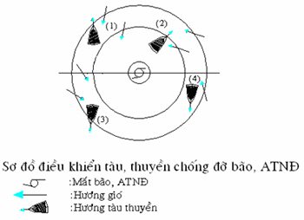
+ Điều khiển tàu thuyền chống đỡ với sóng cao, gió mạnh trong vùng gần tâm bão, áp thấp nhiệt đới:
· Ở vùng gần tâm bão, áp thấp nhiệt đới có gió xoáy rất mạnh, cường độ mưa lớn, tầm nhìn hạn chế, sóng biển hỗn độn và có sức tàn phá lớn, biển động dữ dội. Để giảm bớt sức đập của sóng, có thể thực hiện một số biện pháp như: thả dầu nhờn xuống biển, vứt các hàng hóa, thiết bị nặng cồng kềnh trên boong tàu thuyền xuống biển để tăng độ cân bằng cho tàu thuyền;
· Điều khiển tàu thuyền chạy ngược sóng hoặc chạy theo hướng sao cho gió thổi chếch mũi mạn phải một góc thích hợp hoặc điều khiển tàu thuyền chạy theo hướng sóng sao cho gió thổi chếch mũi đến chếch lái mạn phải. Không lái tàu thuyền đi theo rãnh sóng vì như vậy tàu thuyền sẽ bị lắc ngang mạnh rất dễ bị lật úp hoặc gãy bánh lái. Trong mọi trường hợp, điều tối kỵ là lái hoặc bỏ mặc cho tàu thuyền trôi xuôi theo gió, bởi vì gió bão, áp thấp nhiệt đới sẽ cuốn tàu thuyền ngày càng gần tâm bão hơn, tức là vào vùng nguy hiểm hơn;
· Khi chạy xuôi theo hướng sóng, để cho tàu thuyền giảm bớt sức đập của sóng thì điều chỉnh hướng đi của tàu thuyền đối với hướng sóng ở góc mạn phải khoảng 150 - 160 độ (vị trí A sơ đồ). Trong trường hợp tàu chạy ngược sóng, góc lệch khoảng 20 - 30 độ (vị trí B sơ đồ);
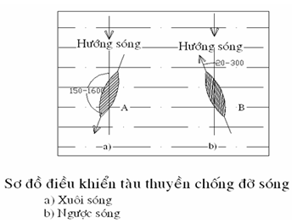
· Khi muốn thay đổi hướng đi của tàu thuyền phải chọn thời điểm sóng nhỏ nhất. Nếu chuyển hướng ngược sóng thì phải tăng tốc để tàu thuyền lướt nhanh ngang sóng, rút ngắn thời gian chịu gió ngang. Nếu chuyển hướng xuôi sóng thì lúc đầu cho tàu thuyền chạy với tốc độ trung bình, sau từ từ tăng lên. Nếu góc chuyển hướng lớn thì chia làm nhiều lần, mỗi lần cho tàu thuyền quay một góc khoảng 20 - 30 độ để giữ cho tàu thuyền được cân bằng hơn trong sóng gió.
- Tàu thuyền đang ở ven bờ, gần bờ biển và trên sông: phải di chuyển vào bờ, vào bến cảng tìm nơi trú ẩn an toàn, neo đậu tàu thuyền đúng kỹ thuật để không bị hư hỏng khi có sóng to, gió lớn. Tuyệt đối không để ngư dân, thuyền viên ở lại trên tàu thuyền trong thời gian có bão, áp thấp nhiệt đới.

đ. Neo đậu tàu thuyền khi có bão, áp thấp nhiệt đới:
Khi có bão, áp thấp nhiệt đới neo đậu tàu thuyền không đúng chỗ, không đúng cách thì vẫn bị thiệt hại do tàu thuyền va đập vào nhau và do sóng đánh lật úp tàu. Để hạn chế thiệt hại, khi neo đậu tàu thuyền cần chú ý:
- Những lưu ý chung:
+ Ở những bến bãi không có cầu tàu thuyền thì neo đậu tàu thuyền theo hướng thẳng góc với bờ, giữ cho khoảng cách giữa các tàu thuyền đủ rộng để tránh va đập vào nhau. Tuyệt đối không neo đậu tàu thuyền theo hướng song song với bờ, vì như thế tàu thuyền rất dễ bị sóng đánh thẳng vào mạn làm lật úp tàu. Thả cả neo đáy và neo bờ để giữ cho tàu thuyền cố định;
+ Sử dụng các lốp (vỏ) xe hơi cũ treo ở thành tàu thuyền, mạn tàu thuyền và cả mũi tàu thuyền để hạn chế va đập vào nhau và va đập vào cầu tàu thuyền;
+ Không neo đậu tàu thuyền dưới hoặc bên cạnh các cầu giao thông, không lấy trụ cầu để buộc neo.
- Neo đậu trong các Khu neo đậu tránh trú bão:
+ Tốt nhất neo đậu tàu một mình riêng biệt, sao cho khi neo đã bám đáy, tàu có thể quay trở các hướng mà không bị va đập với bất cứ vật gì và không bị mắc cạn. Thả 01-02 neo trước mũi tàu, chiều dài dây neo bằng 5-7 lần độ sâu nơi thả neo;
+ Nếu trong Khu neo đậu có các phao bù, hoặc cọc neo buộc tàu, tàu buộc chặt dây neo mũi vào phao bù hoặc cọc neo và xông dây neo ra một khoảng độ dài 5-7 m, sau đó thả thêm neo đằng lái;
+ Nếu trong Khu neo đậu không có phao bù hoặc cọc neo và có nhiều tàu neo đậu, thì cần neo tàu theo hướng lái vào bờ, chằng buộc vào các vật sẵn có trên bờ và thả thêm 02 neo phía mũi tàu. Tối đa chỉ được neo 03 tàu liền nhau và giữa các tàu phải có đệm chống va và giây liên kết.
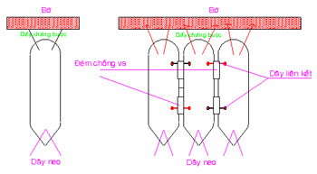
- Neo đậu ở đầm phá, vụng, vịnh ven biển:
+ Chọn nơi khuất gió và đáy biển là cát, cát pha sét hoặc sét, neo một mình cách biệt với các tàu khác và cách xa các vách đá và các chướng ngại vật khác, thả 01- 02 neo mũi, chiều dài dây neo bằng 5-7 độ sâu nơi thả neo;
+ Đối với tàu thuyền nhỏ, có thể kéo lên bờ cách xa mép nước càng tốt, kê kích, chằng buộc chắc chắn hoặc tháo máy đưa lên bờ, đánh chìm tàu tại nơi neo đậu.
- Yêu cầu kỹ thuật về neo và dây neo:
+ Có thể sử dụng các loại neo sau để neo tàu:
· Neo Hall: dùng với tàu vỏ thép, hoặc tàu có kích thước lớn, có tời thu neo;
· Neo Hải quân: dùng với các tàu vỏ gỗ có chiều dài dưới 20 m.
+ Mỗi tàu cá phải trang bị ít nhất 02 neo.

e.Dự trữ thức ăn, nước uống cho gia đình tối thiểu 07 đến 10 ngày; chuẩn bị các loại đảm bảo ánh sáng như đèn dầu, đèn pin, hộp gaz, vì khi bão, áp thấp nhiệt đới ảnh hưởng có thể gây mất điện; chuẩn bị thuốc chữa bệnh thông thường để sử dụng, vì bão, áp thấp nhiệt đới đổ bộ sẽ gây mưa to, có thể gây ngập lụt làm nguồn nước bị ô nhiễm gây dịch bệnh…
g. Chủ động thu hoạch các sản phẩm nông nghiệp, sản phẩm nuôi trồng thủy, hải sản trước khi bão, áp thấp nhiệt đới đổ bộ để giảm thiểu thiệt hại.
(Trích từ Sổ tay Hướng dẫn một số biện pháp phòng, tránh, ứng phó thiên tai trên địa bàn thành phố Hồ Chí Minh)

